Thẻ 2

Diễn giải cho ban giám khảo/nhà đầu tư
- Payback ~6–7 tháng là một con số khá tốt cho mô hình phần cứng + SaaS — dưới 1 năm, cho thấy dòng tiền từ mỗi khách hàng mới không "ngốn vốn" quá lâu trước khi sinh lời.
- LTV:CAC ≈ 2,9:1 — xấp xỉ nhưng chưa đạt ngưỡng khoẻ mạnh 3:1 thường được nhà đầu tư dùng làm mốc tối thiểu cho mô hình subscription. Đây là con số nên nêu chủ động trong bài thuyết trình kèm hướng cải thiện, thay vì để giám khảo tự phát hiện, ví dụ:
  - Tăng tỷ lệ giữ chân khách hàng (retention) quá 24 tháng sẽ kéo LTV lên nhanh (mỗi 6 tháng duy trì thêm cộng ~2 triệu VNĐ lợi nhuận gộp).
  - Giảm CAC bằng kênh đối tác B2B2C (mục 5.4) vì hoa hồng trả theo % doanh thu thường rẻ hơn chi phí bán hàng trực tiếp ở giai đoạn đầu.
- Con số CAC hiện là giả định, không phải số đo thực tế — nên trình bày rõ trong đề án là "ước tính sơ bộ, sẽ hiệu chỉnh sau giai đoạn pilot Q3–Q4/2026" để tránh bị hỏi ngược vì thiếu minh bạch về nguồn số liệu.
- Nếu tỷ lệ churn (huỷ thuê bao) cao hơn giả định 24 tháng, LTV:CAC sẽ tụt dưới 2:1 — đây là lý do mục "giả định churn" ở lượt phân tích trước là điểm cần bổ sung song song với bảng này.

Vì sao tin churn có thể ở mức thấp — liên kết với mục 3.3 (Rào cản thâm nhập)
Mục 3.3 đã nêu ba lớp rào cản, trong đó lớp thứ 3 (Chi phí chuyển đổi/switching cost) chính là cơ sở kỹ thuật cho giả định retention cao, cụ thể:
- Tích hợp vật lý vào hạ tầng sẵn có: một khi thiết bị Edge đã lắp vào router/switch/gateway của khách hàng, việc gỡ bỏ và thay bằng giải pháp khác đòi hỏi khách hàng phải dừng giám sát tạm thời và cấu hình lại hạ tầng mạng — chi phí vận hành và rủi ro gián đoạn này tự nó đã là một rào cản huỷ dịch vụ.
- Dữ liệu hành vi mạng đã tích luỹ theo thời gian: mô hình AI tại từng điểm biên học "hành vi bình thường" (baseline) riêng của khách hàng đó qua thời gian vận hành. Nếu huỷ và chuyển sang đối thủ, khách hàng phải trải qua lại toàn bộ giai đoạn học hành vi từ đầu (đối thủ như Darktrace cần ~2 tuần baseline theo mục 3.2) — trong khi ở lại thì hệ thống hiện tại đã "hiểu" mạng của họ, cảnh báo chính xác hơn theo thời gian.
- Chi phí chuyển đổi tăng dần theo thời gian sử dụng: đây là lý do churn nên giảm dần từ năm 1 sang năm 2 chứ không cố định — càng dùng lâu, "mất mát" khi huỷ càng lớn (dữ liệu lịch sử, mô hình đã cá nhân hoá theo mạng của khách).
Nói cách khác, switching cost ở mục 3.3 không chỉ là lợi thế cạnh tranh trước đối thủ, mà còn là cơ chế giữ chân khách hàng (retention driver) nên được trích dẫn trực tiếp khi bảo vệ giả định churn thấp trước ban giám khảo — tránh để giả định retention đứng một mình không có căn cứ.
Đây là con số thấp hơn ngưỡng khoẻ mạnh 3:1, nên thay vì che giấu, đề án nên chủ động trình bày theo hướng:
- Nêu rõ đây là giả định thận trọng (conservative) cho năm 1–2, khi switching cost "chưa kịp phát huy" vì khách hàng còn mới.
- Cam kết đo lường thực tế retention trong giai đoạn thí điểm (Q3–Q4/2026, mục 1.3) làm căn cứ điều chỉnh mô hình giá/gói dịch vụ nếu cần.
- Đưa ra hướng cải thiện cụ thể: chương trình onboarding kỹ hơn trong 3 tháng đầu (giảm churn năm 1 từ 3%→2%/tháng có thể kéo LTV:CAC lên trên 2,5:1).

1. TAM–SAM–SOM có nguồn (mục 5.1)
Vị trí trong tài liệu: ngay sau đoạn mô tả SOM, trước khi sang mục 5.2.
Cách trình bày: đừng đọc lại cả bảng nguồn số liệu — giám khảo có thể tự đọc. Khi thuyết trình, chỉ cần nói 1 câu chốt kiểu:
"Con số 900 tỷ TAM không phải chúng tôi tự đưa ra — nó được tính bottom-up từ ~940.000 doanh nghiệp đang hoạt động theo Bộ KH&ĐT, lọc còn khoảng 55–65 nghìn tổ chức có hạ tầng mạng đủ lớn, nhân với mức chi tiêu an ninh mạng biên bình quân mỗi tổ chức."
Chuẩn bị câu hỏi khó: giám khảo có thể hỏi "tỷ lệ 10–15% chi tiêu ngành dành cho giám sát biên lấy từ đâu?" — câu trả lời trung thực nên là: đây là giả định ước lượng của đội (đã ghi rõ trong ghi chú in nghiêng cuối bảng), sẽ kiểm chứng lại bằng khảo sát sơ bộ khách hàng trong giai đoạn thí điểm. Đừng cố "chống chế" là số liệu chính xác tuyệt đối — thừa nhận đây là ước lượng có cơ sở sẽ đáng tin hơn.

2. Kịch bản tốt/xấu (mục 5.5.1)
Vị trí: ngay sau bảng dự phóng base case ở mục 5.5.
Cách trình bày: đây là điểm ghi điểm mạnh với nhà đầu tư — nên chủ động đưa ra trước khi bị hỏi, ví dụ:
"Chúng tôi không chỉ có một kịch bản. Trong trường hợp xấu — tăng trưởng khách hàng chậm 30% — điểm hoà vốn lùi sang năm 4 và cần thêm vốn runway; nhưng ngay cả worst case, dòng tiền âm luỹ kế cũng chỉ khoảng 550 triệu, nằm trong biên độ dự phòng của khoản gọi vốn 2,5 tỷ."
Điều này cho thấy đội đã tính đến rủi ro thay vì chỉ vẽ một đường thẳng tăng trưởng đẹp.

3. Liên kết rủi ro 4.4 ↔ tài chính (mục 5.3)
Vị trí: ngay sau đoạn nói về biên lợi nhuận phần cứng 15–20% trong mục 5.3.
Cách trình bày: đây là chỗ thể hiện tư duy "kỹ thuật và tài chính không tách rời" — nên nhấn khi có câu hỏi kiểu "nếu chi phí linh kiện tăng thì sao?":
"Nếu khan hiếm chip khiến chi phí linh kiện tăng 20–25%, biên lợi nhuận phần cứng gần như về 0 — chúng tôi đã lường trước bằng cơ chế price pass-through: khi chi phí vượt 10% so với kế hoạch, giá bán thiết bị sẽ được điều chỉnh tương ứng thay vì giữ cố định và chịu lỗ."

4. Đánh số 6.1–6.4
Đây là lỗi thuần định dạng, không cần giải thích trước ban giám khảo — chỉ cần đảm bảo bản nộp cuối cùng dùng đúng file đã sửa (không lỡ nộp nhầm bản cũ còn đánh số 1.1–1.4).

Thẻ 1
CUỘC THI SÁNG TẠO TRẺ 2026
PL2. M1
THUYẾT MINH ĐỀ ÁN DỰ THI

Lĩnh vực: Công nghệ thông tin & Trí tuệ nhân tạo
(Chọn lĩnh vực dự thi phù hợp nhất với đề án của đội thi:
Các lĩnh vực dự thi bao gồm:
(1) Công nghệ Thông tin & Trí tuệ Nhân tạo (AI)
(2) Công nghệ Môi trường & Năng lượng tái tạo
(3) Y sinh học & Công nghệ Sức khoẻ
(4) Nông nghiệp Công nghệ cao & Thực phẩm
(5) Công nghệ Vật liệu mới & Sản xuất thông minh
(6) Tài chính số & Blockchain
(7) Giáo dục, Văn hoá, Xã hội & Đổi mới sáng tạo vì Cộng đồng)

TÊN ĐỀ ÁN: AERO - Ứng dụng AI trên thiết bị tại biên để
chẩn đoán sự bất thường của mạng
TÊN ĐỘI THI: Innovate Future
MÃ ĐỘI THI:.... (Cập nhật sau)

Hà Nội, 31 tháng 07 năm 2026

Phần dành cho đơn vị tiếp nhận hồ sơ

Ngày nhận: ......................

Mã số: ..............................

ĐỘI TRƯỞNG
(ký và ghi rõ họ tên)

Nguyễn Hữu Đức Anh

A. THÔNG TIN CHUNG
1. Tên đội thi: Innovate Future
2. Tên đề án: AERO - Ứng dụng AI trên thiết bị tại biên để chẩn đoán sự bất thường của lưu lượng mạng
3. Thông tin liên lạc của sinh viên Đội trưởng:
3.1. Họ và tên: Nguyễn Hữu Đức Anh 3.2. MSSV: 202416655
3.3. Trường Đại học/ Đại học: Đại học 3.4. Khoa/Viện/Trường (thuộc đại học):
Bách Khoa Hà Nội Công nghệ thông tin & Truyền thông
3.5. Ngành: Khoa học dữ liệu & Trí tuệ Nhân tạo 3.6. Lớp: IT-E10 01
3.7. Điện thoại: 0344369806 3.8. Email: ducanh12physics@gmail.com
4. Thông tin của giáo viên hướng dẫn đội thi:
4.1. Họ và tên: Nguyễn Duy Tùng 4.2. Học hàm/học vị: Thạc sỹ
4.3. Trường Đại học/ Đại học: Đại học 4.4. Khoa/Viện/Trường (thuộc đại học):
Bách Khoa Hà Nội Công nghệ thông tin & Truyền thông
4.5. Điện thoại: 0931436286 4.6. Email: Tung.nguyenduy@hust.edu.vn
5. Đơn vị cử đội thi: (Đơn vị cử đội thi được xác định là trường/đơn vị của đội trưởng hoặc trường/đơn vị có đa số thành viên tham gia, tuỳ theo đề xuất của đội)
4.1. Tên đơn vị: Trường CNTT & TT
4.2. Địa chỉ đơn vị: Tòa nhà B1 - Đại học Bách Khoa Hà Nội - số 01 Đại Cồ Việt, quận Hai Bà Trưng

B. CAM KẾT
1. Danh sách thành viên:
STT | Họ và tên | Mã số  sinh viên/ học viên | Khóa-Ngành-Trường  (thuộc ĐH) | SĐT/Email (Đề nghị  ghi chính xác) | Trường Đại học/Đại học | Ký tên
1 | Nguyễn Hữu Đức Anh | 202416655 | K69 - CTTT Khoa học dữ liệu & Trí tuệ Nhân tạo - Trường CNTT & TT | 0344369806 | Đại học Bách khoa Hà Nội | 
2 | Nguyễn Thùy Linh | 20231607 | K68 - Công nghệ giáo dục - Khoa Khoa học & Công nghệ giáo dục | 0387386819 | Đại học Bách khoa Hà Nội | 
3 | Phạm Hoàng Duy Linh | 20221891 | K67-CTTN Kỹ thuật điều khiển Tự động hóa-Trường Điện Điện tử | 0917324787 | Đại học Bách khoa Hà Nội | 
4 | Lê Hương Giang | 202411927 | K69-Công nghệ giáo dục-Khoa Khoa học & Công nghệ giáo dục | 0855482907 | Đại học Bách khoa Hà Nội | 
5 | Lê Việt Anh | 202516698 | K70- Công Nghệ Thông Tin Việt - Nhật | 0395791844 | Đại học Bách khoa Hà Nội | 

2. Lời cam kết
Bằng việc ký tên vào Danh sách trên đây của đề án, các thành viên cam kết các điều sau khi tham dự Cuộc thi Sáng tạo trẻ 2026 (Cuộc thi):
- Ý tưởng, đề án và sản phẩm dự thi Cuộc thi là của chính nhóm tác giả đề xuất và thực hiện, không có tranh chấp hoặc mâu thuẫn về bản quyền với bất cứ cá nhân hay tổ chức nào.
- Sản phẩm dự thi chưa từng nhận tài trợ trên 20 triệu cho việc phát triển sản phẩm và sẽ không nhận bất cứ tài trợ nào từ các cuộc thi nào khác trong thời gian tham dự Cuộc thi.
- Nếu được lựa chọn hỗ trợ phát triển sản phẩm, đội thi sẽ triển khai đúng các nội dung đề xuất, nộp sản phẩm dự thi và triển lãm tại Vòng chung kết theo kế hoạch của Cuộc thi, đồng thời hoàn thành các hồ sơ tài chính gửi về Ban tổ chức Cuộc thi để nhận hỗ trợ.
- Toàn bộ thành viên sẽ tham dự các Vòng thi tiếp theo nếu được lựa chọn, đồng thời tuân thủ các nhiệm vụ học tập của sinh viên trong việc học chính khóa.
- Mọi vi phạm bất kỳ điều nào trên đây cũng sẽ dẫn đến chấm dứt việc tham dự Cuộc thi của đội thi và không được nhận bất kỳ sự hỗ trợ hoặc ghi nhận nào, cũng như đội thi phải hoàn trả toàn bộ kinh phí đã nhận hỗ trợ trong Cuộc thi.

C. THUYẾT MINH CHI TIẾT
1. Tóm tắt dự án (Tối đa 1 trang)
1.1. Tổng quan bài toán và giải pháp cốt lõi.
Trong bối cảnh lưu lượng mạng ngày càng phức tạp và biến động, việc giám sát tập trung tại một điểm xử lý trung tâm thường gặp hạn chế về độ trễ, băng thông truyền dữ liệu và khả năng phản ứng kịp thời khi có sự cố. Bài toán đặt ra là làm sao phát hiện sớm các bất thường trong lưu lượng mạng ngay tại vị trí phát sinh, thay vì phải chờ dữ liệu được gửi về một hệ thống phân tích tập trung. Giải pháp cốt lõi được đề xuất là ứng dụng Edge AI — triển khai mô hình học máy trực tiếp tại thiết bị biên (edge device) để thực hiện phân loại lưu lượng (traffic classification) ngay tại điểm đo. Cách tiếp cận này giúp giảm đáng kể độ trễ phát hiện, giảm tải cho hạ tầng mạng trung tâm, đồng thời tăng khả năng phản ứng nhanh và chính xác trước các sự cố an ninh mạng.
1.2. Sản phẩm và tệp khách hàng mục tiêu.
Sản phẩm là một thiết bị/module Edge AI có khả năng đo lường và phân loại lưu lượng mạng ngay tại điểm giám sát, tích hợp mô hình học máy nhẹ (lightweight ML model) để phát hiện và phân tích bất thường theo thời gian thực mà không cần gửi toàn bộ dữ liệu về trung tâm xử lý. Tệp khách hàng mục tiêu bao gồm: các doanh nghiệp vừa và nhỏ có hạ tầng mạng phân tán nhiều chi nhánh (ngân hàng, chuỗi bán lẻ, nhà máy sản xuất); các nhà cung cấp dịch vụ mạng và trung tâm dữ liệu (ISP, data center) cần giám sát lưu lượng tại nhiều điểm biên; các tổ chức trong lĩnh vực hạ tầng trọng yếu (điện, nước, giao thông, y tế) có nhu cầu bảo mật cao và độ trễ phát hiện sự cố phải cực thấp; cùng với các đơn vị tích hợp hệ thống (system integrator) và nhà cung cấp giải pháp an ninh mạng muốn bổ sung năng lực Edge AI vào sản phẩm của mình.
1.3. Công nghệ cốt lõi/Lợi thế cạnh tranh nổi bật.
Công nghệ cốt lõi của giải pháp là mô hình học máy được tối ưu hóa để chạy trực tiếp trên thiết bị biên (edge inference), cho phép phân loại lưu lượng mạng và phát hiện bất thường ngay tại điểm đo mà không cần truyền dữ liệu thô về máy chủ trung tâm. Nhờ đó, hệ thống đạt được độ trễ phát hiện gần như tức thời (real-time detection), giảm đáng kể chi phí băng thông và lưu trữ so với các giải pháp giám sát tập trung truyền thống. Lợi thế cạnh tranh nổi bật nằm ở khả năng xử lý phân tán thông minh: mỗi điểm biên tự động nhận diện lưu lượng bất thường, sau đó kích hoạt phân tích chuyên sâu ngay tại chỗ để xác định bản chất vấn đề (tấn công mạng, nghẽn băng thông, lỗi thiết bị...) trước khi gửi cảnh báo hoặc báo cáo tóm tắt về trung tâm. Điều này giúp hệ thống vừa đảm bảo tính riêng tư dữ liệu (dữ liệu nhạy cảm không cần rời khỏi biên mạng), vừa có khả năng mở rộng linh hoạt cho hạ tầng phân tán quy mô lớn, đồng thời duy trì hiệu quả phát hiện cao ngay cả khi kết nối lên trung tâm bị gián đoạn.
1.4. Tầm nhìn và mục tiêu trong 12 tháng tới.
Trong 12 tháng tới, mục tiêu trọng tâm là hoàn thiện và đưa giải pháp Edge AI phân loại lưu lượng mạng từ giai đoạn nghiên cứu sang sản phẩm khả dụng thực tế (MVP đến bản thương mại hóa ban đầu). Cụ thể, đội ngũ sẽ tập trung tối ưu mô hình học máy để đảm bảo độ chính xác cao trong việc phát hiện bất thường với tài nguyên tính toán hạn chế tại biên, đồng thời xây dựng bộ dữ liệu lưu lượng mạng đa dạng nhằm nâng cao khả năng tổng quát hóa của mô hình. Song song đó, sản phẩm sẽ được triển khai thí điểm (pilot) tại một số khách hàng mục tiêu như doanh nghiệp có hạ tầng phân tán hoặc nhà cung cấp dịch vụ mạng, nhằm thu thập phản hồi thực tế và cải tiến sản phẩm. Về dài hạn trong năm đầu, tầm nhìn là xây dựng nền tảng Edge AI có khả năng mở rộng dễ dàng, tích hợp linh hoạt vào hạ tầng mạng sẵn có, từng bước khẳng định vị thế là giải pháp giám sát an ninh mạng thông minh, chủ động và tiết kiệm chi phí cho các tổ chức có nhu cầu bảo mật cao.
2. Tính cấp thiết và Giá trị thực tiễn (2-3 trang)

2.1. Vấn đề/Nỗi đau thị trường
Lưu lượng mạng toàn cầu đang bị tấn công với tần suất và quy mô chưa từng có, trong khi các phương pháp giám sát tập trung truyền thống ngày càng bộc lộ giới hạn. Theo báo cáo của Cloudflare, năm 2025 ghi nhận 47,1 triệu cuộc tấn công DDoS bị ngăn chặn trên toàn cầu, tăng 121% so với năm trước, với đỉnh điểm đạt 31,4 Tbps kéo dài 35 giây. Radware cũng cho biết các cuộc tấn công DDoS ở tầng mạng (network-layer) tăng 168,2% theo năm, với đỉnh lưu lượng gần 30 Tbps, và mỗi khách hàng trung bình của Radware phải hứng chịu hơn 25.351 cuộc tấn công tầng mạng trong nửa cuối năm 2025, tương đương 139 cuộc/ngày. Đáng chú ý, phần lớn các cuộc tấn công lớn nhất đến từ mạng botnet Aisuru-Kimwolf với khoảng 1-4 triệu thiết bị bị lây nhiễm, chủ yếu là TV Android và các thiết bị IoT tiêu dùng bị xâm phạm — cho thấy điểm yếu nằm ngay tại biên mạng (edge), nơi các giải pháp giám sát tập trung khó vươn tới kịp thời.
Tại Việt Nam, bức tranh cũng không kém phần đáng lo ngại. Theo Hiệp hội An ninh mạng Quốc gia (NCA), năm 2025 các hệ thống thông tin tại Việt Nam đối mặt với khoảng 552.000 cuộc tấn công mạng, và mặc dù số vụ giảm so với năm trước, tỷ lệ cơ quan, doanh nghiệp ghi nhận chịu tổn hại do tấn công mạng lại tăng lên 52,3%, so với mức 46,15% của năm 2024 — cho thấy các cuộc tấn công ngày càng có chọn lọc và gây thiệt hại nặng nề hơn dù tần suất thấp hơn. Riêng trong quý III/2025, hơn 502 triệu bản ghi dữ liệu của các tổ chức, doanh nghiệp Việt Nam đã bị lộ lọt, phần lớn xuất phát từ các hệ thống lỗi thời chưa được vá lỗi kịp thời. Ở cấp độ người dùng cuối, Kaspersky ghi nhận gần 24 triệu sự cố an ninh mạng tại Việt Nam trong năm 2025, tương đương khoảng 65.000 cuộc tấn công mỗi ngày.

Vấn đề cốt lõi nằm ở độ trễ phát hiện: các hệ thống giám sát an ninh mạng truyền thống phải gửi toàn bộ (hoặc phần lớn) dữ liệu lưu lượng về trung tâm xử lý để phân tích, dẫn đến độ trễ đáng kể trong việc phát hiện và phản ứng — trong khi các cuộc tấn công hiện đại có thể đạt đỉnh chỉ trong vài giây (như trường hợp 31,4 Tbps kéo dài 35 giây nói trên). Cái giá của độ trễ này là rất lớn: theo khảo sát của New Relic, các sự cố gián đoạn hệ thống nghiêm trọng (high-impact outages) có chi phí trung vị lên tới 2 triệu USD/giờ, tương đương khoảng 33.333 USD mỗi phút, còn theo ITIC, hơn 90% doanh nghiệp vừa và lớn báo cáo chi phí downtime vượt 300.000 USD/giờ, trong đó 41% ở mức 1-5 triệu USD/giờ. Đây chính là "nỗi đau" mà thị trường chưa được giải quyết triệt để: thiếu một lớp phòng vệ có khả năng phân loại và cảnh báo bất thường ngay tại điểm đo.

2.2. Chân dung khách hàng mục tiêu
Nhân khẩu học tổ chức: Khách hàng mục tiêu là các tổ chức có hạ tầng mạng phân tán nhiều điểm (multi-site), quy mô từ vừa đến lớn, tập trung ở các ngành: ngân hàng — tài chính, bán lẻ chuỗi, sản xuất công nghiệp, viễn thông/ISP, trung tâm dữ liệu, và các đơn vị hạ tầng trọng yếu (điện, nước, y tế). Đây đều là các lĩnh vực được Radware và NCA xác định là mục tiêu hàng đầu của tin tặc — công nghệ, viễn thông và tài chính chiếm tỷ trọng lớn nhất trong các cuộc tấn công được ghi nhận. Người ra quyết định mua hàng thường là CIO/CISO, Trưởng phòng CNTT/An ninh mạng tại các tổ chức có đội ngũ IT nội bộ từ 5-50 người.
Hành vi và thói quen: Nhóm khách hàng này thường đã đầu tư vào các giải pháp giám sát mạng cơ bản (SIEM, firewall, IDS/IPS tập trung) nhưng gặp khó khăn trong việc mở rộng khả năng giám sát tới từng chi nhánh/điểm biên do chi phí băng thông và độ trễ. Theo khảo sát của NCA, tỷ lệ tổ chức tại Việt Nam tổ chức đào tạo nâng cao nhận thức an ninh mạng đã đạt 75,93% và khoảng 51,45% đơn vị đã tổ chức diễn tập ứng phó sự cố — cho thấy nhận thức về an ninh mạng đang tăng nhưng năng lực triển khai công nghệ giám sát chủ động tại biên vẫn còn hạn chế. Đây là nhóm khách hàng có xu hướng ưu tiên các giải pháp "cắm là chạy" (plug-and-play), tích hợp được vào hạ tầng router/switch sẵn có, thay vì phải xây dựng lại toàn bộ kiến trúc mạng.
Mức độ sẵn sàng chi trả: Với chi phí downtime trung bình dao động từ 100.000 USD/giờ (doanh nghiệp nhỏ) đến hơn 300.000-1.000.000 USD/giờ (doanh nghiệp lớn) theo ITIC, và các ngành như tài chính, y tế có thể vượt 5 triệu USD/giờ, khách hàng mục tiêu có động lực tài chính rõ ràng để đầu tư vào giải pháp phát hiện sớm. Thị trường Edge AI cho an ninh mạng (Edge AI for Cybersecurity) toàn cầu được dự báo tăng từ 45,38 tỷ USD năm 2025 lên 228,77 tỷ USD vào năm 2030 (CAGR 38,1%), phản ánh mức độ sẵn sàng chi trả và tốc độ tăng trưởng nhu cầu rất cao đối với các giải pháp thuộc phân khúc này.
2.3. Giá trị thực tiễn
Giải pháp Edge AI phân loại lưu lượng tại điểm đo mang lại giá trị định lượng được trên ba khía cạnh chính:
- Giảm thời gian phát hiện sự cố (Mean Time To Detect): Nhờ xử lý ngay tại biên thay vì gửi dữ liệu về trung tâm, thời gian phát hiện bất thường có thể rút ngắn từ mức phút/giờ (đối với giám sát tập trung truyền thống) xuống còn giây — mức chênh lệch có ý nghĩa sống còn khi các cuộc tấn công đỉnh điểm chỉ kéo dài vài chục giây như trường hợp 31,4 Tbps/35 giây năm 2025.
- Tiết kiệm chi phí thiệt hại do downtime: Nếu áp dụng mức chi phí downtime trung bình 5.600-9.000 USD/phút theo các nghiên cứu của Gartner và ngành, việc rút ngắn thời gian phát hiện và phản ứng sự cố dù chỉ vài phút cũng có thể giúp tổ chức tránh thiệt hại hàng chục nghìn đến hàng trăm nghìn USD mỗi sự cố; với tần suất tấn công như hiện nay (trung bình 139 cuộc/ngày với khách hàng Radware, hoặc 3,85 sự cố DDoS/12 tháng với doanh nghiệp thông thường), lợi ích cộng dồn theo năm là rất đáng kể.
- Giảm tải băng thông và chi phí hạ tầng giám sát: Do chỉ cần truyền các cảnh báo/kết quả phân tích tóm tắt thay vì toàn bộ dữ liệu thô về trung tâm, tổ chức giảm được đáng kể chi phí băng thông truyền dẫn và lưu trữ dữ liệu giám sát — đặc biệt có ý nghĩa với các tổ chức có nhiều chi nhánh phân tán.
- Bảo vệ tính liên tục hoạt động và uy tín thương hiệu: Với 52,3% tổ chức tại Việt Nam từng chịu tổn hại do tấn công mạng trong năm 2025, khả năng phát hiện và cô lập sự cố sớm giúp giảm thiểu gián đoạn dịch vụ, bảo vệ dữ liệu khách hàng và uy tín tổ chức — những giá trị khó định lượng trực tiếp bằng tiền nhưng có tác động lâu dài đến lòng tin và khả năng cạnh tranh của doanh nghiệp.
Tổng hợp lại, trong bối cảnh tần suất và mức độ tinh vi của tấn công mạng tiếp tục leo thang cả trên thế giới lẫn tại Việt Nam, trong khi thị trường Edge AI cho an ninh mạng được dự báo tăng trưởng vượt 38%/năm, giải pháp phân loại lưu lượng bằng Edge AI ngay tại điểm đo không chỉ giải quyết đúng "nỗi đau" về độ trễ phát hiện mà còn mang lại giá trị tài chính và vận hành có thể đo lường rõ ràng cho khách hàng mục tiêu.

3. Tính mới và Tính sáng tạo (2-3 trang)

3.1. Điểm bán hàng độc nhất (USP)
Sự khác biệt cốt lõi của sản phẩm không nằm ở việc "có thêm một công cụ phát hiện bất thường bằng AI" — thị trường đã có nhiều giải pháp NDR (Network Detection and Response) như vậy — mà nằm ở vị trí xử lý: mô hình AI được đưa trực tiếp xuống thiết bị biên (edge), nơi lưu lượng phát sinh, thay vì tại một trung tâm phân tích tập trung. Cụ thể, ba trụ cột tạo nên USP là:
- Về công nghệ: Mô hình học máy nhẹ (lightweight ML) được tối ưu để chạy inference ngay trên phần cứng biên với tài nguyên hạn chế, cho phép phân loại lưu lượng và phát hiện bất thường theo thời gian thực (độ trễ ở mức giây) mà không cần truyền dữ liệu thô về trung tâm — khác với các nền tảng như Darktrace hay Vectra AI vốn đòi hỏi thu thập lưu lượng về appliance/cloud trung tâm để xử lý.
- Về mô hình vận hành: Hệ thống hoạt động độc lập tại từng điểm biên, có thể tiếp tục phát hiện và cảnh báo cục bộ ngay cả khi mất kết nối lên trung tâm hoặc internet — điều mà các giải pháp phụ thuộc cloud không đảm bảo được. Điều này đặc biệt quan trọng vì bản thân sự cố mất kết nối/nghẽn mạng nhiều khi lại là dấu hiệu của cuộc tấn công cần phát hiện.
- Về trải nghiệm người dùng: Không yêu cầu giai đoạn "baseline" kéo dài (một số đối thủ như Darktrace cần khoảng hai tuần học hành vi mạng trước khi cho phép người dùng xem kết quả), giúp khách hàng có giá trị sử dụng ngay từ ngày đầu triển khai, đồng thời giảm chi phí băng thông và hạ tầng lưu trữ do chỉ truyền về trung tâm phần cảnh báo/tóm tắt đã qua xử lý thay vì toàn bộ dữ liệu thô.

3.2. Phân tích đối thủ cạnh tranh
Thị trường Network Detection & Response (NDR) hiện có một số đối thủ trực tiếp và gián tiếp đáng chú ý. Dưới đây là ma trận so sánh dựa trên các tiêu chí quan trọng:
Tiêu chí | Sản phẩm đề xuất (Edge AI tại điểm đo) | Darktrace / NETWORK | Vectra AI Platform | Cisco Secure Network Analytics
Vị trí xử lý | Tại biên (on-device, phân tán) | Tập trung (appliance/cloud) | Tập trung (sensor gửi về nền tảng) | Tập trung (appliance trung tâm)
Độ trễ phát hiện | Giây (real-time tại chỗ) | Phút–giờ; cần ~2 tuần baseline trước khi khai thác | Phát hiện từ ngày đầu, nhưng vẫn qua xử lý tập trung | Phụ thuộc luồng dữ liệu về trung tâm
Hoạt động khi mất kết nối trung tâm | Có (độc lập tại biên) | Không | Không | Không
Công nghệ lõi | ML nhẹ tối ưu cho phần cứng biên | Unsupervised ML "Enterprise Immune System", tự học hành vi | Mô hình AI hành vi giám sát + không giám sát, phủ >85% MITRE ATT&CK | AI analytics + Encrypted Traffic Analytics
Chi phí băng thông/hạ tầng | Thấp (chỉ gửi cảnh báo đã xử lý) | Cao (cần thu thập lưu lượng liên tục) | Cao (sensor + nền tảng trung tâm) | Cao
Mức giá | Hướng tới phân khúc vừa/nhỏ, chi phí thấp hơn | Cao, bị đánh giá là "đắt" | Được đánh giá cạnh tranh hơn Darktrace nhưng vẫn ở phân khúc doanh nghiệp lớn | Cao, đi kèm hệ sinh thái Cisco
Độ phức tạp triển khai | Đơn giản, dạng module tích hợp router/switch sẵn có | Phức tạp, cần kết nối VPN "gọi về" trung tâm để đảm bảo chất lượng phát hiện | Trung bình, linh hoạt với môi trường phân tán | Trung bình–cao, gắn với hệ sinh thái Cisco
Nguồn: tổng hợp từ Peerspot, Gartner Peer Insights, Vectra.ai (2026) — mang tính tham khảo định tính do các đối thủ không công bố giá niêm yết công khai.

3.3. Rào cản thâm nhập
Lợi thế cạnh tranh khó sao chép của dự án nằm ở ba lớp:
- Thuật toán AI tối ưu cho phần cứng biên (edge-optimized model): Việc nén mô hình phân loại lưu lượng để chạy được với độ chính xác cao trên phần cứng hạn chế tài nguyên (CPU/NPU công suất thấp) đòi hỏi kỹ thuật tối ưu hóa mô hình (lượng tử hóa, tỉa mô hình, distillation) và quá trình thử nghiệm-tinh chỉnh liên tục — đây là rào cản kỹ thuật thực sự, không thể sao chép chỉ bằng cách mua lại một mô hình AI có sẵn, vì phần lớn các nền tảng NDR hiện tại (Darktrace, Vectra AI, Cisco) được thiết kế mặc định để chạy trên hạ tầng tập trung có tài nguyên dồi dào.
- Dữ liệu lõi và vòng lặp học liên tục: Chất lượng phân loại phụ thuộc vào tập dữ liệu lưu lượng mạng thực tế đa dạng được thu thập qua thời gian triển khai — càng nhiều điểm biên vận hành, hệ thống càng tích lũy được dữ liệu hành vi mạng phong phú để tăng tính tổng quát hóa cho mô hình, tạo ra hiệu ứng học hỏi mạng lưới (network effect) mà đối thủ đi sau khó bắt kịp nhanh.
- Chi phí chuyển đổi (switching cost) và tích hợp hạ tầng: Một khi được tích hợp vào router/switch/gateway hiện có của khách hàng và đã tích lũy lịch sử hành vi mạng tại từng điểm biên cụ thể, việc thay thế bằng giải pháp khác đòi hỏi khách hàng phải trải qua lại giai đoạn học hành vi từ đầu — tạo ra độ gắn kết (lock-in) tự nhiên.
So với các đối thủ lớn có thương hiệu và nguồn lực tài chính vượt trội, rào cản gia nhập của dự án lại nằm ở việc thuyết phục thị trường tin tưởng vào độ chính xác của mô hình edge so với các nền tảng tập trung đã có uy tín lâu năm — đây là bài toán cần giải quyết bằng dữ liệu thử nghiệm thực tế (pilot) và minh bạch hóa hiệu năng mô hình.

3.4. Yếu tố phát triển bền vững (ESG)
- Môi trường (giảm phát thải, Green Tech): Do xử lý dữ liệu ngay tại biên thay vì truyền toàn bộ lưu lượng thô về trung tâm dữ liệu, giải pháp giúp giảm đáng kể lượng dữ liệu truyền tải qua mạng lõi và giảm tải cho các trung tâm dữ liệu tập trung — vốn là nơi tiêu tốn năng lượng và phát thải carbon lớn. Việc dùng mô hình AI nhẹ, tối ưu công suất tính toán trên thiết bị biên (thay vì mô hình lớn chạy trên GPU tập trung) cũng đồng nghĩa với mức tiêu thụ điện năng cho suy luận AI thấp hơn đáng kể so với các giải pháp NDR dựa trên cloud/appliance công suất lớn.
- Vòng đời sản phẩm: Thiết bị/module biên được thiết kế để tích hợp vào hạ tầng mạng sẵn có (router, switch, gateway) thay vì yêu cầu khách hàng đầu tư phần cứng hoàn toàn mới, giúp kéo dài vòng đời sử dụng của hạ tầng hiện hữu và giảm rác thải điện tử (e-waste) phát sinh từ việc thay thế thiết bị.
- Giá trị cộng đồng và xã hội: Trong bối cảnh 52,3% tổ chức tại Việt Nam từng chịu tổn hại do tấn công mạng năm 2025, đặc biệt các lĩnh vực hạ tầng trọng yếu như y tế, năng lượng, giao thông, việc phổ cập một giải pháp giám sát chủ động với chi phí hợp lý cho cả doanh nghiệp vừa và nhỏ góp phần nâng cao năng lực phòng thủ an ninh mạng chung của nền kinh tế số, giảm rủi ro gián đoạn các dịch vụ thiết yếu ảnh hưởng đến cộng đồng.
- Quản trị (Governance): Do dữ liệu nhạy cảm được xử lý và giữ lại ngay tại biên thay vì bắt buộc phải rời khỏi mạng nội bộ để phân tích tại cloud/bên thứ ba, giải pháp hỗ trợ tốt hơn cho các yêu cầu tuân thủ về bảo vệ dữ liệu và chủ quyền dữ liệu (data sovereignty) — vốn đang trở thành mối quan tâm ngày càng lớn tại nhiều quốc gia, trong đó có Việt Nam với Luật An ninh mạng và các quy định về bảo vệ dữ liệu cá nhân.

4. Tính khả thi kỹ thuật (4-5 trang)
Sản phẩm được xây dựng nhằm giải quyết bài toán giám sát an ninh mạng tại một điểm cụ thể trong hệ thống (ví dụ: cổng kết nối của một phòng lab, một chi nhánh, hoặc một phân đoạn mạng nội bộ), theo hướng tiếp cận “Edge AI”: toàn bộ quá trình đo lưu lượng, trích xuất đặc trưng và suy luận mô hình học máy được thực hiện ngay tại thiết bị biên (edge device) đặt tại điểm giám sát, thay vì phải truyền toàn bộ dữ liệu gói tin về máy chủ trung tâm để xử lý. Khi lưu lượng tại điểm đó có dấu hiệu bất thường so với hành vi nền (baseline) đã học được, hệ thống sẽ tự động phân loại loại bất thường khả dĩ (ví dụ: quét cổng, tấn công từ chối dịch vụ quy mô nhỏ, lưu lượng bất thường do thiết bị lỗi hoặc bị chiếm quyền điều khiển) và phát cảnh báo kèm dữ liệu hỗ trợ phân tích nguyên nhân. Phần dưới đây trình bày chi tiết các nội dung kỹ thuật đã được triển khai để hiện thực hoá sản phẩm, mức độ sẵn sàng công nghệ hiện tại, lộ trình nghiên cứu – phát triển – sản xuất, và các rủi ro kỹ thuật cùng phương án dự phòng.

4.1. Mô tả kỹ thuật / công nghệ cốt lõi
Công nghệ cốt lõi của sản phẩm là một quy trình xử lý ba giai đoạn diễn ra hoàn toàn tại biên mạng: (1) thu thập và trích xuất đặc trưng lưu lượng theo thời gian thực, (2) suy luận bằng mô hình học máy nhẹ (lightweight machine learning) đã được huấn luyện và tối ưu để chạy trên phần cứng cấu hình thấp, và (3) sinh cảnh báo kèm gợi ý nguyên nhân. Ba nội dung chính đã được triển khai để hiện thực hoá quy trình này được mô tả lần lượt dưới đây, theo đúng trình tự luồng xử lý dữ liệu trong hệ thống.
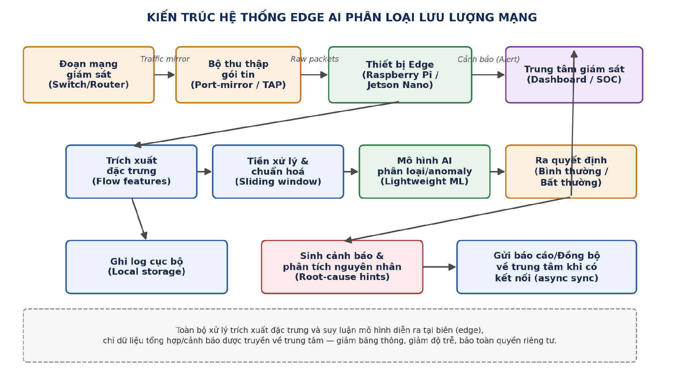
Hình 4.1. Kiến trúc tổng thể của hệ thống Edge AI phân loại lưu lượng mạng tại điểm giám sát

Nội dung 1: Thiết kế kiến trúc hệ thống và mô hình triển khai tại điểm biên
Kiến trúc hệ thống được thiết kế theo mô hình phân lớp, tách bạch rõ giữa lớp thu thập dữ liệu, lớp xử lý tại biên và lớp giám sát trung tâm (Hình 4.1). Tại điểm giám sát, lưu lượng đi qua switch/router được nhân bản (port-mirroring) hoặc trích xuất qua một bộ TAP mạng và đưa vào thiết bị Edge (được lựa chọn triển khai trên nền tảng máy tính nhúng cấu hình thấp như Raspberry Pi 4 hoặc Jetson Nano, tuỳ theo yêu cầu về hiệu năng suy luận). Toàn bộ pipeline trích xuất đặc trưng, tiền xử lý, suy luận mô hình và ra quyết định được thực hiện cục bộ ngay trên thiết bị này. Chỉ có kết quả tổng hợp — bao gồm nhãn phân loại, mức độ tin cậy và các đặc trưng liên quan đến cảnh báo — được truyền về trung tâm giám sát, thay vì gửi toàn bộ dữ liệu gói tin thô. Cách tiếp cận này mang lại ba lợi ích kỹ thuật cốt lõi:
- Giảm độ trễ phát hiện: quyết định được đưa ra ngay tại điểm phát sinh lưu lượng, không phụ thuộc vào đường truyền hay tải của máy chủ trung tâm.
- Giảm tải băng thông đường trục: chỉ dữ liệu cảnh báo/tổng hợp được truyền đi, phù hợp với các điểm giám sát có kết nối hạn chế.
- Bảo toàn quyền riêng tư ở mức độ nhất định: nội dung gói tin không cần rời khỏi điểm giám sát để được phân tích.
Sản phẩm đã hoàn thiện thiết kế kiến trúc này ở dạng khối chức năng (functional block diagram), xác định rõ giao diện dữ liệu giữa các thành phần (định dạng đặc trưng đầu vào cho mô hình, định dạng bản tin cảnh báo gửi về trung tâm), làm cơ sở để triển khai từng mô-đun độc lập và có thể thay thế/nâng cấp riêng lẻ.

Nội dung 2: Xây dựng bộ trích xuất đặc trưng lưu lượng mạng theo thời gian thực
Vì mô hình AI không thể xử lý trực tiếp luồng gói tin thô một cách hiệu quả trên phần cứng cấu hình thấp, một mô-đun trích xuất đặc trưng (feature extraction) đã được xây dựng để chuyển đổi luồng gói tin liên tục thành các vector đặc trưng thống kê theo từng cửa sổ thời gian trượt (sliding time window), ví dụ mỗi 5–10 giây. Các nhóm đặc trưng chính đã được lựa chọn và cài đặt bao gồm:
- Đặc trưng về lưu lượng: tổng số byte/gói tin trên cửa sổ, tốc độ truyền trung bình (Mbps), độ lệch chuẩn lưu lượng so với các cửa sổ liền trước.
- Đặc trưng về kết nối: số lượng kết nối (flow) mới được mở, tỉ lệ kết nối không hoàn tất bắt tay ba bước (half-open connections) — đặc trưng quan trọng để nhận diện hành vi quét cổng.
- Đặc trưng về phân bố: số lượng địa chỉ IP nguồn/đích duy nhất, phân bố cổng dịch vụ được truy cập, tỉ lệ giao thức (TCP/UDP/ICMP) trong cửa sổ.
- Đặc trưng thời gian: so sánh giá trị hiện tại với giá trị nền theo cùng khung giờ trong ngày/tuần trước đó, nhằm giảm cảnh báo giả do biến động lưu lượng tự nhiên theo chu kỳ sinh hoạt.
Bộ trích xuất đặc trưng đã được cài đặt và kiểm thử trên dữ liệu lưu lượng mô phỏng và dữ liệu thu thập thực tế tại môi trường thử nghiệm, cho phép sinh vector đặc trưng ổn định về độ trễ, đáp ứng yêu cầu xử lý theo thời gian thực trên phần cứng biên.
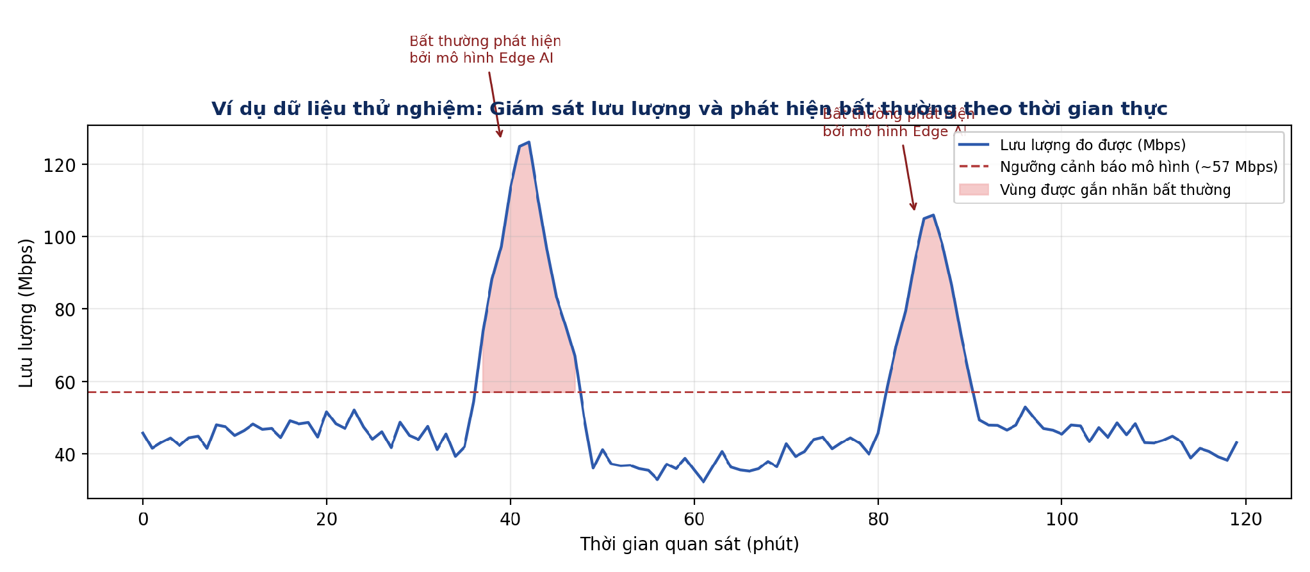
Hình 4.2. Dữ liệu minh hoạ: lưu lượng đo được và các thời điểm hệ thống gắn nhãn bất thường trong một phiên thử nghiệm 120 phút

Nội dung 3: Xây dựng và huấn luyện mô hình học máy nhẹ để phân loại/phát hiện bất thường
Do giới hạn về tài nguyên tính toán và bộ nhớ của thiết bị biên, mô hình AI được lựa chọn theo hướng “lightweight machine learning” thay vì các mô hình học sâu cồng kềnh. Hai hướng mô hình đã được thử nghiệm và so sánh:
- Mô hình phát hiện bất thường không giám sát (unsupervised anomaly detection): sử dụng Isolation Forest và Autoencoder một chiều kích thước nhỏ, học hành vi “bình thường” của lưu lượng tại điểm giám sát và gắn cờ các vector đặc trưng có sai số tái tạo (reconstruction error) hoặc điểm bất thường (anomaly score) vượt ngưỡng.
- Mô hình phân loại có giám sát (supervised classification): sử dụng Random Forest/Gradient Boosting cỡ nhỏ được huấn luyện trên tập dữ liệu có gán nhãn (kết hợp dữ liệu công khai dạng lưu lượng mạng và dữ liệu tự sinh bằng công cụ mô phỏng tấn công trong môi trường thử nghiệm cô lập), nhằm không chỉ phát hiện mà còn phân loại loại bất thường (quét cổng, DDoS quy mô nhỏ, lưu lượng bất thường do cấu hình sai).
Mô hình sau khi huấn luyện được lượng tử hoá (quantization) và chuyển đổi sang định dạng suy luận gọn nhẹ để giảm dung lượng bộ nhớ và thời gian suy luận trên phần cứng biên, phù hợp với ràng buộc thời gian thực của bài toán giám sát liên tục. Ngưỡng cảnh báo (threshold) được thiết kế có thể hiệu chỉnh theo đặc thù từng điểm giám sát, thay vì cố định, nhằm giảm tỉ lệ cảnh báo giả.

4.2. Mức độ sẵn sàng của công nghệ (TRL)
Căn cứ trên kết quả đã triển khai — bao gồm kiến trúc hệ thống hoàn chỉnh, mô-đun trích xuất đặc trưng hoạt động theo thời gian thực, và mô hình học máy đã huấn luyện, kiểm thử trên dữ liệu mô phỏng kết hợp dữ liệu thu thập tại môi trường thử nghiệm có kiểm soát — dự án hiện được đánh giá ở mức TRL 4–5 (Technology Readiness Level), tức giai đoạn bản thử nghiệm (Prototype) đã được kiểm chứng trong môi trường mô phỏng thực tế (relevant environment), nhưng chưa triển khai ở môi trường vận hành thực (operational environment) quy mô lớn. Bảng 4.1 mô tả chi tiết vị trí hiện tại của sản phẩm trên thang TRL và các tiêu chí đã/chưa đạt được.
TRL | Giai đoạn | Mô tả tiêu chí | Trạng thái dự án
1–2 | Ý tưởng & nghiên cứu nguyên lý | Hình thành ý tưởng, khảo sát tài liệu, xác định nguyên lý khả thi | Đã hoàn thành
3 | Chứng minh khái niệm (PoC) | Thử nghiệm thuật toán trên dữ liệu mẫu, mô phỏng offline | Đã hoàn thành
4 | Kiểm chứng trong phòng thí nghiệm | Các mô-đun hoạt động và tích hợp được với nhau trong môi trường thử nghiệm có kiểm soát | Đã đạt
5 | Kiểm chứng trong môi trường mô phỏng thực tế | Hệ thống chạy ổn định trên phần cứng biên thực tế, dữ liệu gần giống môi trường vận hành | Đang hoàn thiện
6–7 | Trình diễn trong môi trường vận hành / Prototype vận hành | Triển khai thí điểm tại điểm giám sát thực tế trong thời gian dài | Kế hoạch tiếp theo
8–9 | Hệ thống hoàn chỉnh / Sản phẩm thương mại | Đạt chứng nhận, sản xuất ổn định, vận hành đại trà | Chưa triển khai

Nói cách khác, sản phẩm hiện đã vượt qua giai đoạn ý tưởng và mô phỏng thuần tuý, đạt trạng thái bản thử nghiệm (Prototype) có khả năng hoạt động end-to-end trên phần cứng biên thực tế, nhưng chưa đạt mức MVP (Minimum Viable Product) hoàn chỉnh để đưa vào vận hành thực tế liên tục — bước tiếp theo cần thực hiện là triển khai thí điểm dài hạn tại một điểm giám sát thật để thu thập phản hồi và tinh chỉnh mô hình theo dữ liệu thực.

4.3. Lộ trình R&D và Sản xuất
Lộ trình phát triển tiếp theo được chia thành bốn giai đoạn kế tiếp nhau, mỗi giai đoạn có mục tiêu, hoạt động chính và tiêu chí đầu ra rõ ràng nhằm đưa sản phẩm từ trạng thái Prototype hiện tại lên mức sẵn sàng triển khai thực tế (Bảng 4.2).
Giai đoạn | Mục tiêu | Hoạt động chính | Thời lượng dự kiến
Giai đoạn 1 Thiết kế & mô phỏng | Hoàn thiện kiến trúc, lựa chọn mô hình | Khảo sát dữ liệu, thiết kế đặc trưng, thử nghiệm và so sánh các mô hình học máy | Đã hoàn thành
Giai đoạn 2 Chế tạo Prototype | Tích hợp phần cứng – phần mềm | Triển khai pipeline trên thiết bị biên thực tế, tối ưu hoá mô hình (quantization), xây dựng giao diện giám sát | Đã hoàn thành
Giai đoạn 3 Thử nghiệm thực địa | Kiểm chứng trong điều kiện vận hành thực | Triển khai thí điểm tại 1–2 điểm giám sát thật, thu thập dữ liệu vận hành, đo tỉ lệ cảnh báo đúng/giả, thu thập phản hồi người dùng | 2–3 tháng
Giai đoạn 4 Tinh chỉnh & mở rộng | Cải thiện độ chính xác, giảm cảnh báo giả | Huấn luyện lại mô hình với dữ liệu thực địa, bổ sung khả năng phát hiện thêm loại bất thường mới | 2 tháng
Giai đoạn 5 Kiểm định & đóng gói | Chuẩn hoá để triển khai đại trà | Kiểm định độ ổn định phần cứng, đánh giá bảo mật hệ thống, chuẩn hoá quy trình lắp đặt/cấu hình, tài liệu hoá sản phẩm | 1–2 tháng

Trong đó, việc kiểm định chất lượng tập trung vào ba khía cạnh: (i) độ chính xác của mô hình trên dữ liệu thực địa (đo bằng các chỉ số precision/recall/F1 và tỉ lệ cảnh báo giả trên một đơn vị thời gian), (ii) độ ổn định phần cứng khi vận hành liên tục 24/7 (nhiệt độ, độ trễ xử lý, tỉ lệ gói tin bị bỏ sót), và (iii) mức độ an toàn thông tin của chính thiết bị biên (do đây là điểm có quyền truy cập vào lưu lượng mạng nhạy cảm). Kết quả kiểm định tại giai đoạn 5 sẽ là căn cứ để xác định khả năng nhân rộng triển khai sang nhiều điểm giám sát khác.

4.4. Quản lý rủi ro kỹ thuật
Do đặc thù là một hệ thống chạy liên tục ở biên mạng và tham gia trực tiếp vào luồng dữ liệu nhạy cảm, sản phẩm tiềm ẩn một số rủi ro kỹ thuật cần được nhận diện sớm và có phương án dự phòng tương ứng. Bảng 4.3 tổng hợp các nhóm rủi ro chính đã được xác định.

Nhóm rủi ro | Mô tả rủi ro | Phương án dự phòng
Độ ổn định mô hình | Hành vi lưu lượng “bình thường” thay đổi theo thời gian (concept drift) khiến mô hình cũ đưa ra cảnh báo giả tăng dần | Thiết lập cơ chế huấn luyện lại định kỳ (định kỳ theo tuần/tháng) bằng dữ liệu mới; theo dõi chỉ số tỉ lệ cảnh báo giả như một tín hiệu kích hoạt huấn luyện lại
Hiệu năng phần cứng | Thiết bị biên cấu hình thấp có thể không đáp ứng khi lưu lượng tăng đột biến, gây bỏ sót gói tin hoặc trễ xử lý | Tối ưu hoá mô hình (lượng tử hoá, cắt tỉa – pruning); thiết kế cơ chế lấy mẫu (sampling) thích ứng khi tải cao thay vì xử lý 100% gói tin
Bảo mật hệ thống | Thiết bị biên có quyền truy cập lưu lượng mạng nhạy cảm, là mục tiêu tấn công tiềm năng nếu bị chiếm quyền điều khiển | Mã hoá kênh truyền cảnh báo về trung tâm; hạn chế quyền truy cập vật lý/từ xa vào thiết bị; cập nhật bản vá bảo mật định kỳ; cô lập thiết bị trong VLAN giám sát riêng
Gián đoạn chuỗi cung ứng phần cứng | Phụ thuộc vào một dòng sản phẩm phần cứng nhúng cụ thể (ví dụ khan hiếm chip, gián đoạn nguồn cung linh kiện) | Thiết kế phần mềm theo hướng không phụ thuộc nền tảng cụ thể (portable); xác định trước 1–2 dòng thiết bị thay thế tương thích để dự phòng nguồn cung
Cảnh báo giả / bỏ sót | Ngưỡng cảnh báo không phù hợp có thể gây quá tải thông tin (nhiều cảnh báo giả) hoặc bỏ sót tấn công thực sự | Cho phép hiệu chỉnh ngưỡng theo từng điểm giám sát; kết hợp nhiều mô hình (ensemble) để đối chiếu chéo trước khi phát cảnh báo mức cao
Khả năng mở rộng | Khi nhân rộng ra nhiều điểm giám sát, việc quản lý cấu hình và cập nhật mô hình đồng loạt trở nên phức tạp | Xây dựng cơ chế quản lý tập trung (centralized configuration/OTA update) để đồng bộ cấu hình và mô hình cho toàn bộ thiết bị biên từ xa

5. Tính khả thi kinh doanh (4-5 trang)
Trên nền tảng công nghệ đã được kiểm chứng ở mức Prototype (TRL 4–5) — hệ thống đo lưu lượng mạng tại một điểm giám sát cụ thể theo thời gian thực, tự động nhận diện khi lưu lượng có dấu hiệu bất thường và phân tích nguyên nhân khả dĩ ngay tại biên mạng — phần này trình bày kế hoạch đưa sản phẩm ra thị trường: quy mô cơ hội thị trường, mô hình tạo doanh thu, cấu trúc chi phí và chiến lược định giá, kế hoạch tiếp cận khách hàng trong giai đoạn đầu, và dự phóng tài chính ba năm kèm điểm hoà vốn. Năm nội dung dưới đây được xây dựng nối tiếp nhau: quy mô thị trường (5.1) xác định “cái bánh” có thể khai thác, từ đó lựa chọn mô hình kinh doanh (5.2) phù hợp với hành vi mua của từng phân khúc khách hàng; mô hình kinh doanh đó quyết định cấu trúc chi phí và cách định giá (5.3); chiến lược giá cùng đặc điểm khách hàng mục tiêu định hình cách tiếp cận thị trường (5.4); và toàn bộ các giả định về doanh thu, chi phí, tốc độ tăng trưởng khách hàng ở các mục trên được tổng hợp lại thành dự phóng tài chính và điểm hoà vốn ở mục cuối (5.5).
5.1. Quy mô thị trường
Thị trường mục tiêu của sản phẩm là các tổ chức có hạ tầng mạng nội bộ quy mô vừa và nhỏ nhưng chưa đủ nguồn lực để vận hành một Trung tâm giám sát an ninh mạng (SOC) chuyên trách — bao gồm doanh nghiệp vừa và nhỏ (SME), trường học/cơ sở giáo dục, chi nhánh ngân hàng/tổ chức tài chính, và các nhà cung cấp dịch vụ mạng quy mô nhỏ có nhu cầu giám sát các điểm kết nối phân tán. Quy mô cơ hội thị trường được ước lượng theo ba lớp TAM – SAM – SOM như minh hoạ ở Hình 5.1.
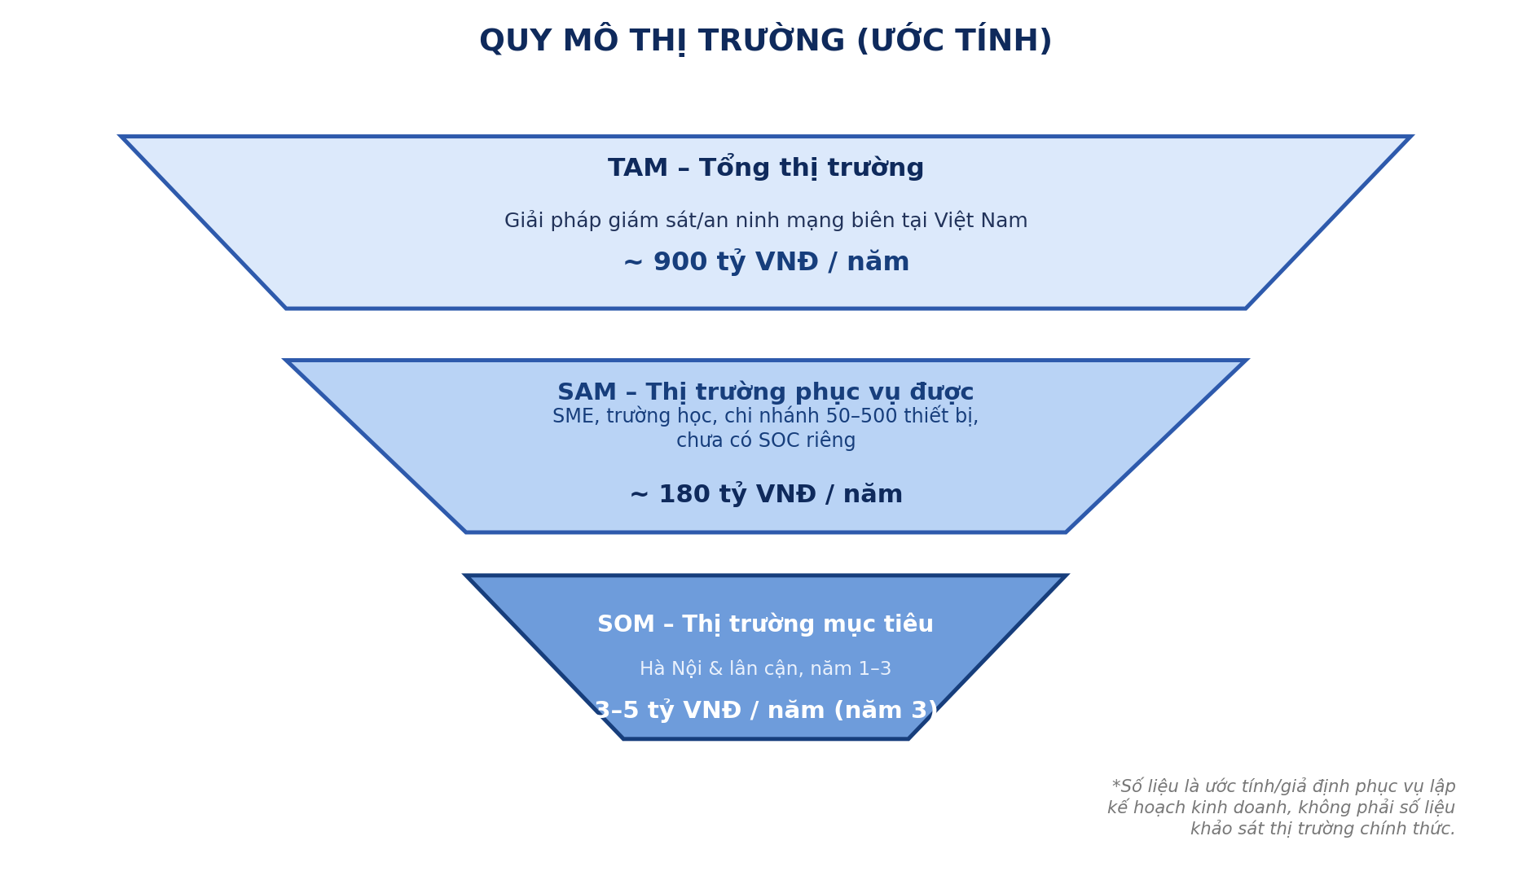
Hình 5.1. Ước lượng quy mô thị trường theo mô hình TAM – SAM – SOM

TAM – Tổng thị trường
Tổng thị trường được xác định là toàn bộ nhu cầu giải pháp giám sát/an ninh mạng tại điểm biên trên phạm vi cả nước, bao gồm cả các giải pháp phần cứng chuyên dụng (IDS/IPS thương mại) và giải pháp phần mềm/dịch vụ giám sát mạng. Quy mô TAM được ước tính ở mức khoảng 900 tỷ VNĐ/năm, dựa trên giả định về số lượng tổ chức có hạ tầng mạng cần giám sát và mức chi tiêu trung bình cho an ninh mạng biên của mỗi tổ chức.

SAM – Thị trường có thể phục vụ
Trong TAM, phân khúc mà sản phẩm có lợi thế cạnh tranh rõ rệt nhất — nhờ chi phí đầu tư thấp hơn đáng kể so với giải pháp SOC/IDS thương mại truyền thống và không đòi hỏi đội ngũ vận hành chuyên trách — là nhóm SME, trường học và chi nhánh có quy mô mạng vừa phải (khoảng 50–500 thiết bị kết nối) và hiện chưa triển khai giải pháp giám sát chuyên dụng. Quy mô SAM được ước tính khoảng 180 tỷ VNĐ/năm.

SOM – Thị trường mục tiêu có thể chiếm được
Với nguồn lực của một dự án khởi nghiệp công nghệ ở giai đoạn đầu, thị trường mục tiêu thực tế trong 3 năm đầu được giới hạn ở khu vực Hà Nội và các tỉnh lân cận — nơi có lợi thế về khoảng cách triển khai, lắp đặt và hỗ trợ kỹ thuật trực tiếp. SOM được ước tính đạt khoảng 3–5 tỷ VNĐ/năm vào năm thứ 3, tương ứng khoảng 2–3% thị phần SAM — một mục tiêu thận trọng, phù hợp với chiến lược thâm nhập từng bước thông qua các đối tác tích hợp hệ thống thay vì bán hàng đại trà ngay từ đầu.

5.2. Mô hình kinh doanh
Sản phẩm được thương mại hoá theo mô hình kết hợp — bán phần cứng kèm dịch vụ đăng ký định kỳ (hardware-enabled subscription) — nhằm vừa tạo dòng doanh thu ban đầu để bù đắp chi phí sản xuất, vừa xây dựng dòng doanh thu định kỳ ổn định và bền vững từ dịch vụ phần mềm/dữ liệu đi kèm. Ba cấu phần doanh thu chính đã được xác định:
- Bán thiết bị biên (one-time hardware sale, mô hình B2B/B2B2C): khách hàng mua trọn gói thiết bị Edge AI đã được cấu hình sẵn để lắp đặt tại điểm giám sát. Đây là cấu phần tạo dòng tiền ngay tại thời điểm bán, đồng thời là điểm khởi đầu để “mở khoá” nhu cầu sử dụng dịch vụ đi kèm.
- Gói đăng ký dịch vụ (Subscription – doanh thu định kỳ hàng tháng/năm): bao gồm quyền truy cập bảng điều khiển giám sát (dashboard) tập trung, cập nhật định kỳ mô hình AI theo dữ liệu mới, lưu trữ lịch sử cảnh báo, và hỗ trợ kỹ thuật. Đây là cấu phần doanh thu cốt lõi về dài hạn, tương tự mô hình SaaS (Software-as-a-Service), phân theo các gói Basic/Pro/Enterprise với mức độ tính năng và SLA hỗ trợ khác nhau.
- Kênh đối tác B2B2C (tích hợp hệ thống/nhà phân phối CNTT): thay vì chỉ bán trực tiếp, sản phẩm được phân phối qua các đối tác tích hợp hệ thống (system integrator) và nhà cung cấp dịch vụ CNTT đang có sẵn quan hệ với khách hàng doanh nghiệp/trường học, giúp mở rộng phạm vi tiếp cận nhanh hơn so với bán hàng trực tiếp thuần tuý, đổi lại một phần biên lợi nhuận được chia sẻ cho đối tác.
Việc kết hợp doanh thu một lần (bán thiết bị) với doanh thu định kỳ (subscription) giúp mô hình kinh doanh vừa có dòng tiền để trang trải chi phí sản xuất phần cứng ở giai đoạn đầu, vừa xây dựng được giá trị vòng đời khách hàng (Customer Lifetime Value) cao hơn về dài hạn — yếu tố quan trọng để đạt điểm hoà vốn bền vững, như sẽ được trình bày chi tiết ở mục 5.5.

5.3. Chiến lược giá
Cấu trúc chi phí của dự án được chia thành hai nhóm theo chuẩn phân loại CAPEX/OPEX, làm cơ sở để xác định mức giá bán đảm bảo biên lợi nhuận và thời gian thu hồi vốn hợp lý.
Loại chi phí | Hạng mục | Ước tính
CAPEX (đầu tư ban đầu) | Nghiên cứu – phát triển sản phẩm, thiết kế mạch/vỏ thiết bị, công cụ kiểm định, chứng nhận hợp quy | ~ 500–800 triệu VNĐ (một lần)
CAPEX (mở rộng) | Đầu tư dây chuyền lắp ráp/kiểm thử quy mô nhỏ khi tăng sản lượng ở năm 2–3 | ~ 300–500 triệu VNĐ (giai đoạn 2)
OPEX | Hạ tầng cloud cho dashboard, vận hành huấn luyện lại mô hình, đội ngũ hỗ trợ kỹ thuật, chi phí linh kiện/lắp ráp theo đơn hàng (COGS) | ~ 60–80 triệu VNĐ/tháng (giai đoạn đầu)

Trên cơ sở cấu trúc chi phí này, chiến lược định giá được thiết kế theo nguyên tắc “giá thiết bị tiệm cận giá vốn, biên lợi nhuận chủ yếu đến từ dịch vụ đăng ký” — một cách tiếp cận phổ biến trong mô hình hardware-as-a-gateway, giúp hạ rào cản quyết định mua ban đầu của khách hàng:
- Giá bán thiết bị Edge AI: khoảng 4,5–6 triệu VNĐ/thiết bị, tương ứng biên lợi nhuận gộp phần cứng khoảng 15–20% — đủ bù chi phí linh kiện, lắp ráp và một phần chi phí bảo hành, không đặt mục tiêu lợi nhuận cao ở khâu này.
- Gói đăng ký dịch vụ: 3 mức Basic (khoảng 300.000 VNĐ/thiết bị/tháng — giám sát cơ bản, cảnh báo qua email), Pro (khoảng 550.000 VNĐ/thiết bị/tháng — thêm phân tích nguyên nhân chi tiết, tích hợp API), và Enterprise (khoảng 800.000 VNĐ/thiết bị/tháng — SLA hỗ trợ ưu tiên, tuỳ biến ngưỡng cảnh báo theo yêu cầu riêng), với biên lợi nhuận gộp dịch vụ ước tính 55–65% sau khi trừ chi phí hạ tầng cloud và hỗ trợ.
Với cấu trúc giá này, một khách hàng sử dụng gói Pro trong 24 tháng sẽ tạo ra doanh thu tích luỹ (thiết bị + subscription) gấp khoảng 3–3,5 lần giá trị bán thiết bị ban đầu, và thời gian thu hồi vốn đầu tư ban đầu (CAPEX) của dự án được ước tính ở khoảng 24–30 tháng kể từ thời điểm thương mại hoá chính thức — chi tiết được thể hiện qua dự phóng dòng tiền ở mục 5.5.

5.4. Chiến lược Tiếp cận thị trường
Ở giai đoạn đầu thương mại hoá, chiến lược tiếp cận thị trường tập trung vào việc xây dựng uy tín kỹ thuật và các trường hợp triển khai thành công (case study) làm cơ sở mở rộng, thay vì chạy quảng cáo đại trà — phù hợp với đặc thù sản phẩm kỹ thuật, có chu kỳ ra quyết định mua dài và đòi hỏi độ tin cậy cao. Kế hoạch được triển khai theo ba trụ cột song song:

Marketing & truyền thông
- Nội dung kỹ thuật (content marketing): công bố các bài viết/báo cáo kỹ thuật, số liệu thử nghiệm thực tế (như dữ liệu phát hiện bất thường minh hoạ ở phần 4) trên blog sản phẩm và các diễn đàn/cộng đồng CNTT-an ninh mạng tại Việt Nam, nhằm xây dựng uy tín chuyên môn trước khi bán hàng.
- Tham gia sự kiện chuyên ngành: trình diễn sản phẩm tại các cuộc thi khởi nghiệp công nghệ, ngày hội CNTT của các trường đại học kỹ thuật, và hội thảo an ninh mạng quy mô vừa — kênh tiếp cận trực tiếp với nhóm khách hàng sớm (early adopters) có am hiểu kỹ thuật.
- Chương trình dùng thử có kiểm soát (pilot program): mời một số trường đại học, phòng lab hoặc doanh nghiệp vừa và nhỏ triển khai thí điểm miễn phí/chi phí ưu đãi trong 2–3 tháng để thu thập phản hồi thực tế và case study, đổi lại quyền sử dụng kết quả triển khai làm minh chứng truyền thông.

Xây dựng kênh phân phối giai đoạn đầu
- Bán trực tiếp (direct sales) cho nhóm khách hàng đầu tiên tại Hà Nội và lân cận, tận dụng khả năng hỗ trợ lắp đặt/tư vấn trực tiếp — giúp thu thập phản hồi nhanh để tinh chỉnh sản phẩm.
- Thiết lập quan hệ với 2–3 đối tác tích hợp hệ thống/nhà cung cấp dịch vụ CNTT đã có tệp khách hàng doanh nghiệp vừa và nhỏ, theo mô hình chia sẻ hoa hồng trên doanh thu bán thiết bị và duy trì thuê bao.
- Hợp tác với khoa/trường đào tạo kỹ thuật (mạng máy tính, an ninh mạng) để giới thiệu sản phẩm như một công cụ thực hành, vừa tạo kênh tiếp cận sinh viên/giảng viên — nhóm có ảnh hưởng lan toả tới các tổ chức nơi họ công tác sau này — vừa tạo nguồn phản hồi kỹ thuật liên tục.
Chiến lược này được thiết kế để tăng dần mức độ đầu tư vào các kênh có chi phí thu hút khách hàng (CAC) cao hơn (quảng cáo trả phí, hội chợ triển lãm lớn) chỉ sau khi đã có case study và dòng doanh thu subscription ổn định từ nhóm khách hàng ban đầu — nhất quán với lộ trình tài chính thận trọng được trình bày ở mục 5.5.

5.5. Dự phóng tài chính

Giả định Churn / Retention Rate cho Subscription
Đây là mảnh còn thiếu quan trọng nhất trong mô hình tài chính — vì toàn bộ giá trị LTV (và do đó cả điểm hoà vốn ở mục 5.5) phụ thuộc vào việc khách hàng duy trì thuê bao bao lâu, nhưng tài liệu hiện chưa nêu giả định nào về tỷ lệ huỷ.

1. Đề xuất giả định churn rate
Giai đoạn | Churn rate/tháng | Retention sau 24 tháng | Lý do
Năm 1 (khách hàng mới, chưa quen sản phẩm) | ~3%/tháng | ~49% | Giai đoạn đầu, mô hình AI chưa qua nhiều vòng huấn luyện lại theo dữ liệu thực địa (mục 4.4), tỷ lệ cảnh báo giả có thể còn cao → rủi ro khách hàng thất vọng và huỷ sớm
Năm 2 trở đi (sau khi đã tích hợp vào hạ tầng) | ~1,2%/tháng | ~78% (tính từ tháng 13–24) | Switching cost bắt đầu phát huy tác dụng — chi tiết ở mục 2 bên dưới
Trung bình gộp cho khách hàng gói Pro, 24 tháng | ~1,8%/tháng | ~65% | Kết hợp hai giai đoạn trên

Giả định đầu vào (lấy từ tài liệu)
Thông số | Giá trị | Nguồn trong đề án
Giá bán thiết bị | 5,25 triệu VNĐ (trung bình 4,5–6tr) | Mục 5.3
Biên lợi nhuận gộp phần cứng | 17,5% (trung bình 15–20%) | Mục 5.3
ARPU gói Pro | 550.000 VNĐ/tháng | Mục 5.3
Biên lợi nhuận gộp dịch vụ | 60% (trung bình 55–65%) | Mục 5.3
Thời gian duy trì thuê bao giả định | 24 tháng | Mục 5.3 (mốc CLV)

Bảng Unit Economics (1 khách hàng, gói Pro, 24 tháng)
Chỉ tiêu | Giá trị | Cách tính
Giá vốn thiết bị (COGS) | ~4,33 triệu VNĐ | 5,25tr × (1 − 17,5%)
Lợi nhuận gộp từ thiết bị (một lần) | ~0,92 triệu VNĐ | 5,25tr × 17,5%
ARPU dịch vụ/tháng | 550.000 VNĐ | Gói Pro
Lợi nhuận gộp dịch vụ/tháng | ~330.000 VNĐ | 550k × 60%
CAC ước tính (đề xuất) | ~3,0 triệu VNĐ/khách | Ước tính sơ bộ từ ngân sách Marketing & Bán hàng (~0,5 tỷ / ~150–170 khách hàng dự kiến 12–18 tháng đầu), cần khách hàng thực tế để hiệu chỉnh
Thời gian hoàn vốn CAC (payback period) | ~6–7 tháng | (CAC − LN gộp thiết bị) ÷ LN gộp dịch vụ/tháng = (3,0 − 0,92) ÷ 0,33
LTV (lợi nhuận gộp tích luỹ, 24 tháng) | ~8,84 triệu VNĐ | 0,92tr + (0,33tr × 24 tháng)
LTV : CAC | ≈ 2,9 : 1 | 8,84 ÷ 3,0

Dự phóng tài chính được xây dựng trên các giả định về tốc độ tăng trưởng số lượng thiết bị bán ra và số thuê bao dịch vụ hoạt động, kết hợp với cấu trúc giá và chi phí đã trình bày ở mục 5.3. Hình 5.2 minh hoạ diễn biến doanh thu, chi phí theo quý và dòng tiền luỹ kế trong 3 năm đầu, cùng thời điểm hoà vốn dự kiến.
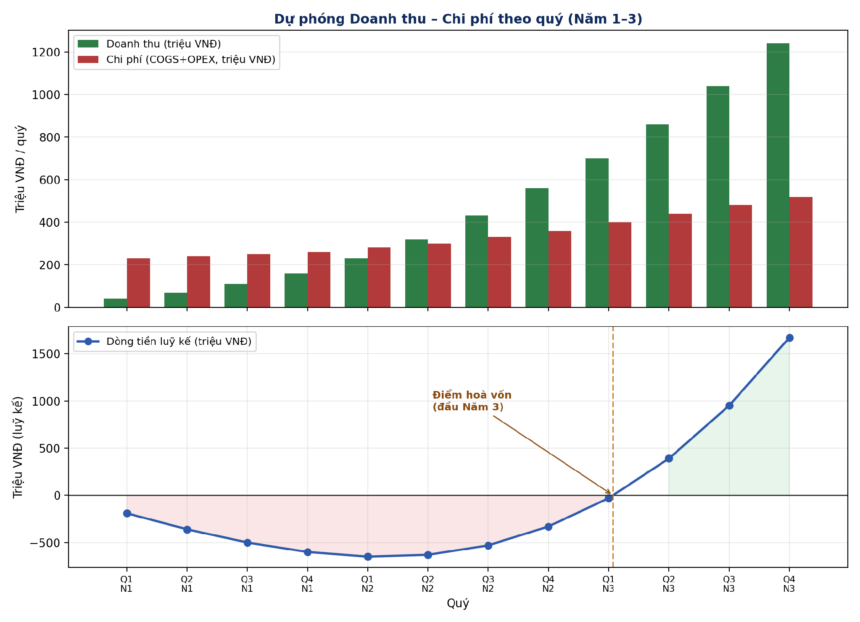
Hình 5.2. Dự phóng doanh thu – chi phí theo quý và dòng tiền luỹ kế, Năm 1–3 (đơn vị: triệu VNĐ)
Chỉ tiêu (luỹ kế năm) | Năm 1 | Năm 2 | Năm 3
Số thiết bị bán luỹ kế | ~ 60 | ~ 260 | ~ 700
Doanh thu (triệu VNĐ) | ~ 380 | ~ 1.940 | ~ 5.360
Chi phí COGS+OPEX (triệu VNĐ) | ~ 980 | ~ 2.230 | ~ 3.860
Dòng tiền thuần trong năm (triệu VNĐ) | ~ –600 | ~ –290 | ~ +1.500
Dòng tiền luỹ kế (triệu VNĐ) | ~ –600 | ~ –890 | ~ +610

Theo dự phóng, dòng tiền luỹ kế của dự án âm trong toàn bộ năm 1 và năm 2 — giai đoạn tập trung đầu tư CAPEX ban đầu, xây dựng kênh phân phối và tích luỹ số lượng thuê bao dịch vụ — và chuyển sang dương vào khoảng đầu năm 3, khi số lượng thiết bị lắp đặt và thuê bao subscription đang hoạt động đã đủ lớn để doanh thu định kỳ vượt qua tổng chi phí vận hành hàng quý. Điểm hoà vốn (break-even point) được ước tính rơi vào khoảng quý đầu của năm 3, tương ứng với quy mô khoảng 500–550 thiết bị đang hoạt động và duy trì thuê bao dịch vụ. Đây là cơ sở để xác định nhu cầu vốn đầu tư ban đầu của dự án cần đảm bảo trang trải được mức dòng tiền âm luỹ kế tối đa khoảng 900 triệu–1 tỷ VNĐ (xuất hiện vào cuối năm 2), cộng thêm một khoản dự phòng an toàn hợp lý cho các rủi ro về tốc độ tăng trưởng khách hàng chậm hơn dự kiến.

6. Nguồn lực và kế hoạch triển khai (2-3 trang)

1.1. Năng lực đội ngũ
Trưởng nhóm kỹ thuật / AI & Backend | Xử lý tín hiệu mạng, học máy, thiết kế hệ thống backend (Python/FastAPI) | Thiết kế kiến trúc hệ thống Edge AI, xây dựng mô-đun trích xuất đặc trưng lưu lượng và huấn luyện mô hình phân loại/phát hiện bất thường (Nội dung 1–3, mục 4.1)
Thành viên phát triển ứng dụng/giao diện | Phát triển frontend/dashboard, tích hợp API, trải nghiệm người dùng | Xây dựng bảng điều khiển giám sát (dashboard) hiển thị lưu lượng và cảnh báo theo thời gian thực, đảm bảo sản phẩm dễ sử dụng cho khách hàng không chuyên về an ninh mạng
Thành viên phần cứng / Hạ tầng triển khai | Cấu hình thiết bị nhúng, mạng máy tính, đóng gói/lắp đặt thiết bị hiện trường | Chuẩn hoá quy trình cấu hình thiết bị Edge trước khi giao hàng, hỗ trợ lắp đặt và kiểm thử tại các điểm giám sát thí điểm
Thành viên vận hành / Kinh doanh | Phân tích thị trường, xây dựng quan hệ đối tác, quản lý vận hành và tài chính dự án | Xây dựng mô hình kinh doanh, định giá, kế hoạch tiếp cận thị trường và làm việc trực tiếp với khách hàng/đối tác thí điểm (mục 5.1–5.4)

Sự phân công này phản ánh rõ nguyên tắc bổ trợ lẫn nhau: nhóm kỹ thuật (AI/backend, ứng dụng, phần cứng) đảm bảo sản phẩm hoạt động ổn định và có chất lượng công nghệ đủ tin cậy để thuyết phục khách hàng kỹ thuật, trong khi thành viên vận hành/kinh doanh đảm bảo sản phẩm đó thực sự tiếp cận được thị trường và tạo ra doanh thu. Đây là hai năng lực thường thiếu một trong hai ở phần lớn các dự án khởi nghiệp công nghệ thuần tuý kỹ thuật, và việc chủ động cân bằng ngay từ đầu giúp giảm rủi ro “có sản phẩm tốt nhưng không bán được” hoặc ngược lại “có kế hoạch kinh doanh tốt nhưng sản phẩm chưa đủ vững”. Trong quá trình phát triển, nhóm kỹ thuật và nhóm vận hành duy trì trao đổi định kỳ để đảm bảo các quyết định về tính năng sản phẩm (ví dụ: phân chia gói dịch vụ Basic/Pro/Enterprise ở mục 5.3) luôn bám sát khả năng kỹ thuật thực tế và ngược lại, các ưu tiên phát triển kỹ thuật luôn phản ánh đúng nhu cầu khách hàng mà nhóm kinh doanh ghi nhận được.

1.2. Mạng lưới hỗ trợ
Bên cạnh năng lực nội bộ, dự án được hỗ trợ bởi một mạng lưới cố vấn và đối tác bên ngoài, đóng vai trò bổ sung kiến thức chuyên sâu, uy tín học thuật và khả năng tiếp cận thị trường mà đội ngũ nội bộ (chủ yếu là sinh viên) chưa có đầy đủ kinh nghiệm thực chiến. Mạng lưới này được tổ chức theo ba nhóm:
- Giảng viên hướng dẫn: giảng viên phụ trách học phần liên quan (mạng máy tính/truy hồi thông tin đa phương tiện, AC2030) tại Hanoi University of Science and Technology (HUST), đóng vai trò định hướng phương pháp nghiên cứu, phản biện kỹ thuật cho mô hình học máy và bộ đặc trưng lưu lượng, đồng thời hỗ trợ kết nối dự án với các nguồn lực học thuật của trường (phòng lab, dữ liệu thử nghiệm, hội đồng đánh giá đồ án).
- Cố vấn chuyên môn (mentor) về an ninh mạng và khởi nghiệp công nghệ: cố vấn có kinh nghiệm thực tế trong lĩnh vực giám sát/an ninh mạng hỗ trợ đánh giá tính khả thi kỹ thuật khi triển khai ở môi trường thực (khác với môi trường thử nghiệm có kiểm soát), đồng thời cố vấn về khởi nghiệp hỗ trợ hoàn thiện mô hình kinh doanh, chiến lược định giá và chuẩn bị hồ sơ gọi vốn.
- Doanh nghiệp/đối tác tiềm năng: các đầu mối hợp tác đang được xây dựng bao gồm bộ phận CNTT của một số đơn vị trong trường (làm điểm thí điểm lắp đặt thử nghiệm đầu tiên) và một số đơn vị tích hợp hệ thống/nhà cung cấp dịch vụ CNTT quy mô vừa tại Hà Nội, đóng vai trò vừa là khách hàng thí điểm sớm, vừa là kênh phân phối tiềm năng trong giai đoạn thương mại hoá (mục 5.4).
Vai trò của mạng lưới hỗ trợ này không dừng ở việc góp ý một lần, mà được duy trì xuyên suốt như một cơ chế phản biện định kỳ: giảng viên hướng dẫn theo dõi tiến độ và chất lượng kỹ thuật theo từng mốc trong lộ trình (mục 1.3), trong khi cố vấn khởi nghiệp và các đối tác doanh nghiệp tham gia trực tiếp vào giai đoạn thử nghiệm thí điểm và chuẩn bị hồ sơ gọi vốn tạo thành một vòng phản hồi liên tục.

1.3. Lộ trình triển khai
Lộ trình 12 tháng tới (từ tháng 7/2026 đến tháng 6/2027) được xây dựng thành bốn cụm hoạt động chính, sắp xếp nối tiếp và có phần chồng lấn để đảm bảo tiến độ tổng thể, được minh hoạ dưới dạng sơ đồ thời gian (timeline) tại Hình 1.1.
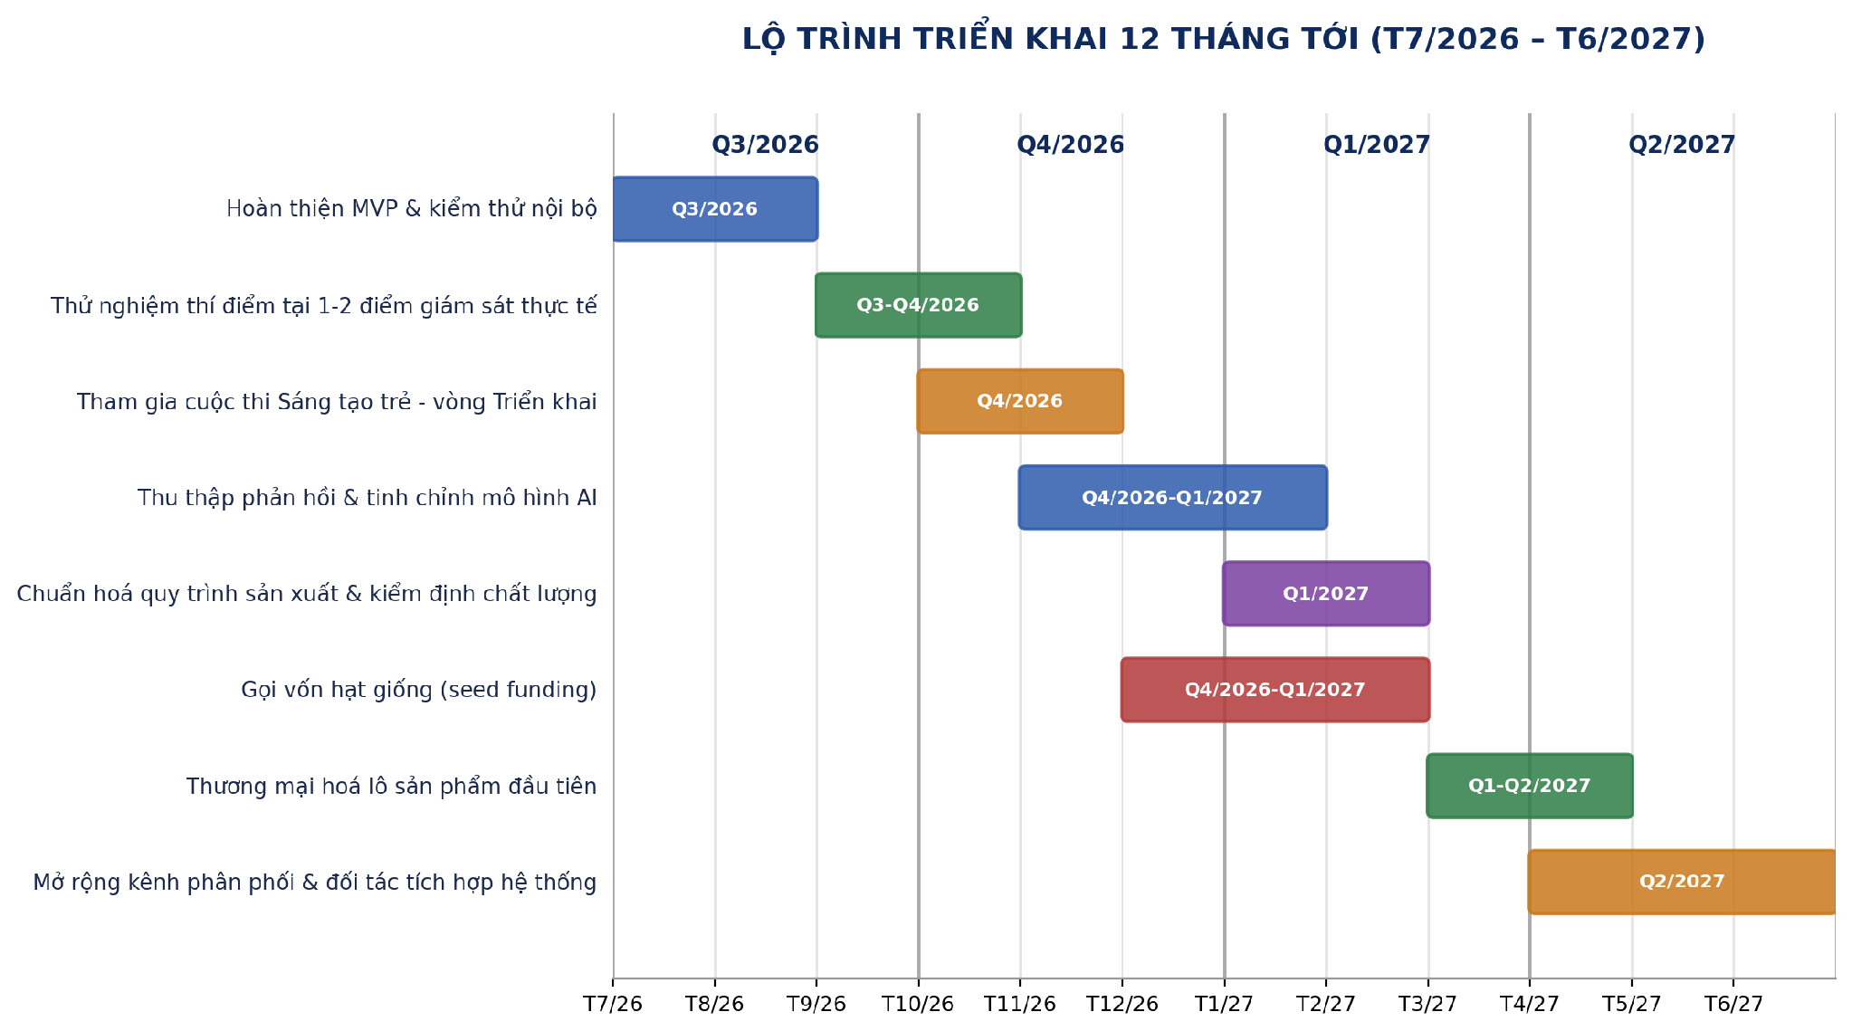
Hình 1.1. Lộ trình triển khai dự kiến trong 12 tháng tới (T7/2026 – T6/2027)

Q3/2026 – Hoàn thiện MVP và thử nghiệm thí điểm
Giai đoạn này tập trung hoàn thiện sản phẩm khả dụng tối thiểu (MVP) từ bản Prototype hiện tại (TRL 4–5, xem mục 4.2) — bổ sung các phần còn thiếu để sản phẩm có thể vận hành liên tục ngoài môi trường thử nghiệm có kiểm soát, đồng thời triển khai thí điểm thực tế tại 1–2 điểm giám sát (ví dụ trong khuôn viên trường hoặc tại một đơn vị đối tác) để kiểm chứng độ ổn định trong điều kiện vận hành thực.

Q4/2026 – Tham gia cuộc thi Sáng tạo trẻ (vòng Triển khai) và thu thập phản hồi
Dự án dự kiến tham gia vòng Triển khai của cuộc thi Sáng tạo trẻ nhằm tiếp cận thêm nguồn lực cố vấn, cơ hội kết nối nhà đầu tư và kiểm định tính cạnh tranh của sản phẩm so với các giải pháp khác. Song song, dữ liệu và phản hồi thu được từ giai đoạn thí điểm ở Q3 được sử dụng để tinh chỉnh mô hình AI, kéo dài sang đầu Q1/2027, đồng thời quá trình chuẩn bị hồ sơ và làm việc với nhà đầu tư cho vòng gọi vốn hạt giống cũng được khởi động trong giai đoạn này.

Q1/2027 – Chuẩn hoá quy trình và hoàn tất gọi vốn
Sau khi mô hình đã được tinh chỉnh theo dữ liệu thực địa, trọng tâm chuyển sang chuẩn hoá quy trình sản xuất/lắp ráp thiết bị và kiểm định chất lượng ở quy mô nhỏ (Giai đoạn 5 trong lộ trình R&D, mục 4.3), song song với việc hoàn tất vòng gọi vốn hạt giống đã khởi động từ Q4/2026, làm cơ sở tài chính cho việc thương mại hoá lô sản phẩm đầu tiên.

Q2/2027 – Thương mại hoá lô đầu tiên và mở rộng kênh phân phối
Đây là giai đoạn chuyển tiếp từ Prototype/thí điểm sang thương mại hoá chính thức: giao lô sản phẩm đầu tiên cho khách hàng trả phí, đồng thời mở rộng làm việc với các đối tác tích hợp hệ thống đã tiếp cận từ mục 5.4 nhằm xây dựng kênh phân phối ổn định cho các quý tiếp theo.
Việc sắp xếp các cụm hoạt động có phần chồng lấn (ví dụ hoạt động gọi vốn được khởi động từ Q4/2026 nhưng hoàn tất ở Q1/2027, song song với hoạt động tinh chỉnh kỹ thuật) phản ánh thực tế rằng quá trình gọi vốn và hoàn thiện sản phẩm cần diễn ra đồng thời, thay vì tuần tự — nhà đầu tư ở vòng hạt giống thường yêu cầu bằng chứng ban đầu về khả năng vận hành thực tế (kết quả thí điểm Q3–Q4/2026) trước khi cam kết vốn, trong khi vốn đó lại là điều kiện để dự án có nguồn lực chuẩn hoá quy trình sản xuất ở Q1/2027.

1.4. Nhu cầu gọi vốn / Tài trợ
Căn cứ trên khối lượng công việc và các cột mốc đã xác định trong lộ trình 12 tháng (mục 1.3), cũng như mức dòng tiền âm luỹ kế tối đa được dự phóng trong kế hoạch tài chính (khoảng 900 triệu – 1 tỷ VNĐ vào cuối năm 2, xem mục 5.5), dự án xác định nhu cầu gọi vốn ở vòng hạt giống vào khoảng 2,5 tỷ VNĐ, đủ để trang trải chi phí vận hành và đầu tư cho đến khi đạt điểm hoà vốn dự kiến (đầu năm 3 kể từ thời điểm thương mại hoá chính thức), đồng thời có một khoản dự phòng an toàn hợp lý.
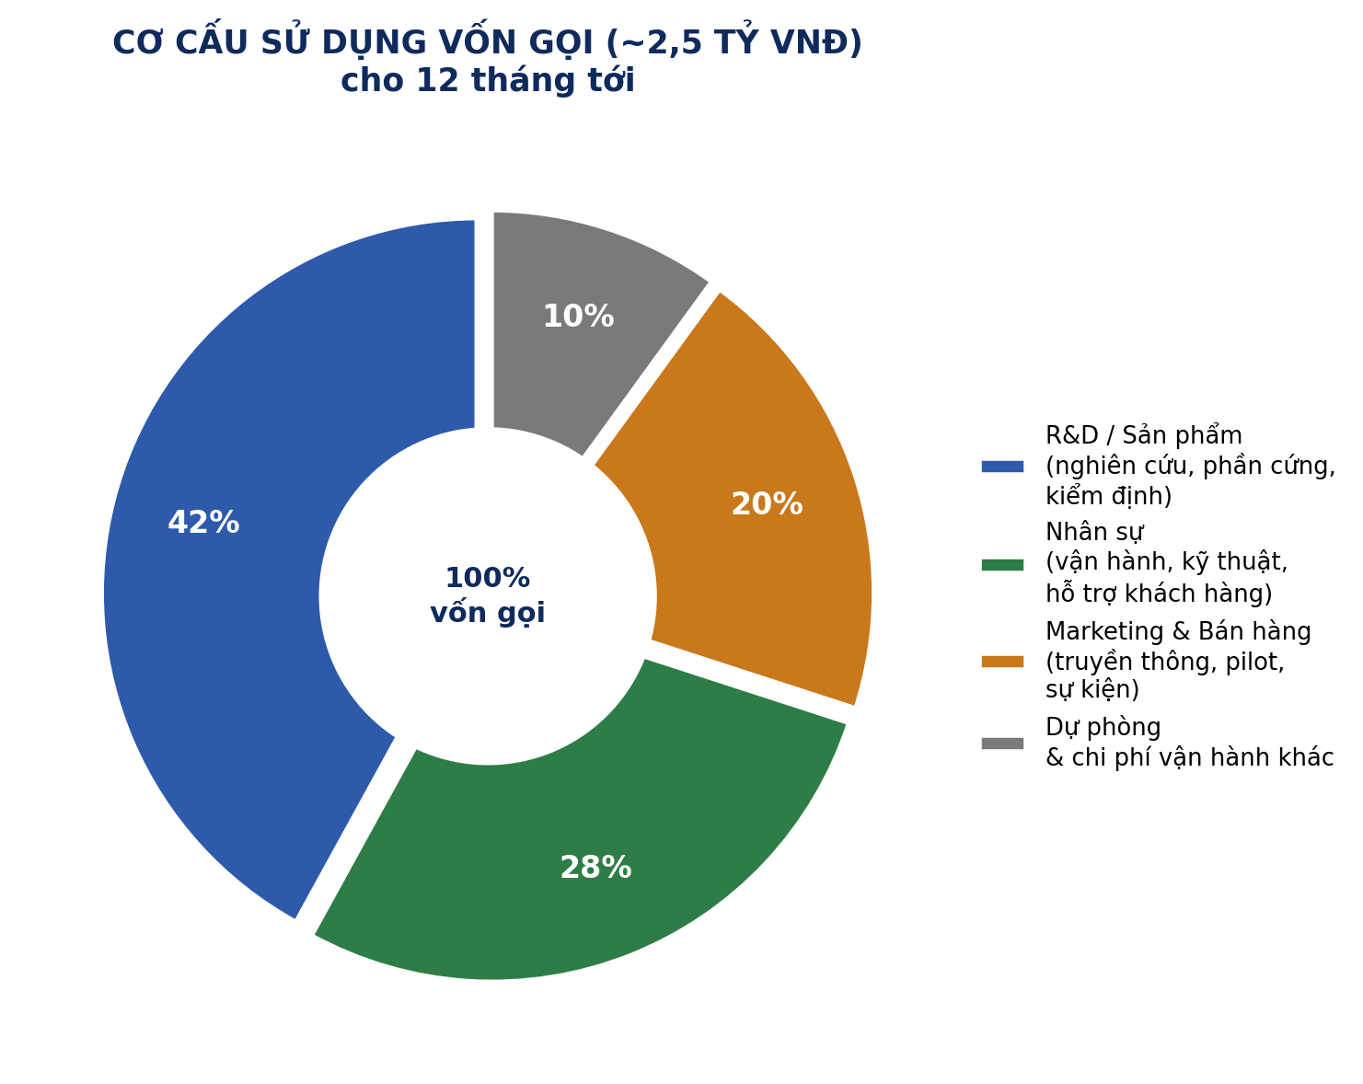
Hình 1.2. Cơ cấu dự kiến sử dụng vốn gọi cho 12 tháng tới

Cơ cấu sử dụng vốn
- R&D / Sản phẩm (~42%, tương đương ~1,05 tỷ VNĐ): hoàn thiện MVP, nâng cấp mô hình AI theo dữ liệu thực địa, thiết kế/kiểm định phần cứng, chuẩn hoá quy trình sản xuất quy mô nhỏ — tương ứng trực tiếp với các hoạt động kỹ thuật ở mục 4.3 và Q3/2026–Q1/2027 trong lộ trình.
- Nhân sự (~28%, tương đương ~0,7 tỷ VNĐ): chi phí duy trì đội ngũ kỹ thuật và vận hành làm việc toàn thời gian/bán thời gian trong giai đoạn chuyển từ dự án học thuật sang vận hành như một sản phẩm thương mại, bao gồm cả việc bổ sung 1–2 vị trí hỗ trợ kỹ thuật/khách hàng khi bắt đầu có khách hàng trả phí.
- Marketing & Bán hàng (~20%, tương đương ~0,5 tỷ VNĐ): chi phí cho chương trình dùng thử thí điểm, tham gia sự kiện/cuộc thi (Sáng tạo trẻ), xây dựng nội dung kỹ thuật và thiết lập quan hệ với các đối tác phân phối ban đầu, theo đúng chiến lược tiếp cận thị trường thận trọng, tăng dần đã trình bày ở mục 5.4.
- Dự phòng & chi phí vận hành khác (~10%, tương đương ~0,25 tỷ VNĐ): chi phí pháp lý, hành chính, và khoản dự phòng cho các rủi ro kỹ thuật/thị trường đã nhận diện ở mục 4.4, đảm bảo dự án không bị gián đoạn nếu một số giả định (ví dụ tốc độ tăng trưởng khách hàng) không đạt như kỳ vọng.

D. PHỤ LỤC (Không giới hạn số trang, đính kèm cuối file)
- Hình ảnh 3D/Thực tế của sản phẩm (Prototype/MVP)
- Báo cáo kết quả khảo sát thị trường gốc. (Ví dụ: biểu đồ, số liệu, feedback của người dùng thử).
- Các giấy chứng nhận, giải thưởng, giấy đăng ký quyền Sở hữu trí tuệ (nếu có)
- Bản vẽ kỹ thuật, lưu đồ thuật toán hoặc các bảng biểu tài chính chi tiết quá lớn không thể đưa vào nội dung chính.

